**1.** **Пространство и время в нерелятивистской физике. Система отсчета. Кинематика материальной точки. Прямолинейное равномерное и равноускоренное движение. Криволинейное движение**

Движение происходит в пространстве.

**Механическое движение** – это изменение положения тела в пространстве с течением времени относительно других тел.

Понятие пространства определяет протяженность предметов и их взаимное расположение.

***Описание:***

Пространство описывается двумя способами:

1. Эвклидово ΕΔ=180°
2. Не эвклидово E≠180°

***Свойства пространства***:

1. Однородность (безразличие к переносам)
2. Изотропность (безразличие к поворотам)
3. непрерывность
4. трехмерность

Изменение времени происходит с помощью периодических процессов.

***Свойства времени:***

1. Непрерывность
2. Однонаправленность
3. Одномерность
4. Изотропность

**Система отсчета:** тело отсчета, система координат, вектор, часы

Относительно других тел

в простр.

с теч. времени

тела отсчета

система координат

часы

Система отсчета

**Движение**

**Кинематика материальной точки**

**Материальная точка –** тело, размерами и формой которого можно пренебречь в данных условиях движения.

***Кинематика*** изучает только движение тел без внимания на причины его возникновения.

z

x

y

i

j

k

n

***Декартова система координат***



***Кинематические уравнения движения:***



Указать траекторию – задать путь, пройденный матер. точкой по траектории.

**Траектория –** это линия, вдоль которой движется тело.

**Путь –** длина траектории

S

Δ**r**

S – длина траектории

Δ**r –** перемещение за время Δt

**Перемещение –** вектор, соединяющий нач. и конечную точки траектории.

**Скорость точки –** первая производная перемещения по времени



Направление вдоль траектории

**Ускорение –**быстрота изменения скорости (это вторая производная перемещения по времени)



Ускорение раскладывается на нормальное и тангенциальное:

*an*

*a*

*aτ*



**Частные виды движения**

* 1. **Прямолинейное**



**Равномерное движение по окружности**

Δφ

ω

Δφ – угловое перемещение

ω – угловая скорость

ω=dφ / dt

υ=[ **ω, r**]

ω определяется по правилу буравчика

Угловое ускорение



**2. Принцип относительности Галилея. Преобразования Галилея. Законы Ньютона и границы их применимости. Принцип суперпозиции сил**

**ИСО –** это система отсчета, относительно которой все тела, не взаимодействующие с другими телами, движутся прямолинейно и равномерно.

***Принцип относительности Галилея:*** законы динамики одинаковы для всех ИСО.

***Преобразования Галилея:*** для координат и времени.

При переходе из одной С. О. в другую.

**u –** скорость K’ относительно K

**r=r’+u**t

0

y

z

x

y’

z’

x’

0’

**u**



y

z

x

x’

y’

z’



Если преобразования Галилея продифференцировать по времени, то получается закон сложения скоростей:



**Законы Ньютона**

**I Закон Ньютона:** существуют такие С. О., относительно которых тело покоится или движется равномерно и прямолинейно, если на него не действуют другие тела или действие других тел скомпенсировано

**II Закон Ньютона:** ускорение, полученное телом, прямо пропорционально равнодействующей сил, приложенных к телу и обратно пропорционально массе тела.

**III Закон Ньютона:** сила действия = силе противодействия.

F12= -F21

***Границы применимости законов Ньютона***:

Законы Ньютона выполнимы при движении со скоростями v<<c

Законы Ньютона не выполняются в НИСО

**3. Неинерциальные системы отсчета. Силы инерции**

**Неинерциальные С. О. –** С.О.,движущиеся с ускорением относительно ИСО.

С.О., движущаяся относительно ИСО прямолинейно, с постоянным ускорением.

*ω =**const,* то скорость С. О. *υ= ω t << c*

z

y

x

z’



y’



x’



ω



XYZ – ИСО

X’Y’Z’ – система отсчета, связанная с вагоном

Вагон движется с ускорением ω, то шар перемещается вдоль стержня с ускорением

*a = -*ω

|  |  |
| --- | --- |
| XYZ  Шар: ∑F=0  По закону инерции его υ=const, т. е. относительно Земли он движется без ускорения.  Относительно вагона шар движется с ускорением a = -ω | X’Y’Z’  Шар: ∑F=0  Имеет ускорение a в системе отсчета, связанной с вагоном, закон инерции нарушается – возникает ускорение, не вызванное силами:  ω=-a |

В X’Y’Z’ нарушается закон инерции. Такая система является неинерциальной.

z

y

x

z’



y’



x’



X’Y’Z’ или движется равномерно и прямолинейно, пружина не деформирована.

Вагон движется с ускорением, то пружина растягивается и будет сохранять это деформированное состояние до тех пор, пока продолжается ускоренное движение вагона.

Шар покоится относительно вагона.

|  |  |
| --- | --- |
| XYZ  (ИСО)  Шар покоится относительно вагона, следовательно он вместе с вагоном движется относительно Земли с ускорением ω.  По второму з-ну Ньютона ускорение вызвано силой F=mω  Эта сила приложена к шару со стороны деформированной пружины F=kx= mω | X’Y’Z’  (НИСО)  Шар покоится относительно вагона, хотя деформированная пружина действует на него с силой F=kx. Следовательно, нарушается второй з-н Ньютона  ω =f / m = kx / m |

**Силы инерции**

Рис. 1 – шар движется с ускорением *a=-ω.* Шар ведет себя так, как если бы на него действовала некоторая сила:

*I = ma = -mω*

Рис. 2 – на шар действует деформированная пружина с силой F = -kx. Она же сообщает шару ускорение относительно вагона.

Дело обстоит так, как если бы на шар действовала некая сила: *I=ma=-mω,* которая уравновешивала бы силу F.

I

F

**Основное уравнение динамики в НИСО**

*R + I = ma*

*R* – сумма всех сил взаимодействия

*I* – сила инерции

*a* – ускорение тела относительно НИСО

Векторная сумма всех сил взаимодействия и сил инерции равна ma относительно НИСО.

**Особенности сил инерции**

Силы инерции вызваны ускоренным движением самой СО, поэтому к силам инерции не применим второй закон Ньютона

Силы инерции действуют на тело только в НИСО.

Для любой системы тел, находящейся в НИСО, силы инерции являются внешними силами, следовательно, нет замкнутых систем, и поэтому не выполняются законы сохранения.

I~m. Поэтому в поле сил инерции, как и в поле сил тяготения, все тела движутся с одним и тем же ускорением.

Пространство в НИСО неоднородно, неизотропно.

Время в НИСО: неоднородно, ∑Δ≠180°

**4. 3аконы Кеплера. Законы всемирного тяготения. Гравитационная постоянная, ее физический смысл и опытное определение. Гравитационное поле**

**Законы Кеплера.**

Движение планет Солнечной системы по их орбитам вокруг Солнца удовлетворяет трем законам Кеплера. Эти законы можно получить из закона всемирного тяготения Ньютона, рассматривая в первом приближении Солнце и планеты как материальные точки.

**1.** ***Все планеты Солнечной системы движутся по эллиптическим орбитам, в одном из фокусов которых находится Солнце.***

**2*.******Радиус-вектор, проведенный от Солнца к планете, за одинаковые промежутки времени прочерчивает одинаковые площади.***

**3.** ***Квадраты периодов обращения планет вокруг Солнца относятся как кубы больших полуосей эллиптических орбит этих планет***



**Закон всемирного тяготения И. Ньютона.**

Сила всемирного тяготения F прямо пропорциональна произведению масс m1иm2тел и обратно пропорциональна квадрату расстояния г между телами:



- (справедлив для точечных масс, для однородных шаров и однородных шаровых слоев)

**Гравитационная постоянная, её физический смысл и опытное определение.**

G-гравитационная постоянная. Определена Кавендишем в 1797г. с помощью крутильных весов. Гравитационная постоянная численно равна силе взаимного тяготения двух материальных точек единичной массы, находящихся на единичном расстоянии одна от другой.

Кавендиш измерил разницу между углами закручивания :



**Гравитационное поле.**



Гравитационное взаимодействие между тепами осуществляется посредством создаваемого гравитационного поля, называемого также полем тяготения. Силовой характеристикой поля служит его напряженность: (вблизи поверхности Земли напряженность поля тяготения равна ускорению свободного падения) Энергетической характеристикой поля является потенциал:



(потенциальная энергия поля тяготения называется взятая с обратным знаком работа по перемещению тела на бесконечность).

**5. Законы сохранения в нерелятивистской механике, их связь со свойствами симметрии пространства и времени. Законы сохранения энергии, импульса и момента импульса. Примеры их проявления**

В механике сформулированы законы сохранения: закон сохранения импульса, закон сохранения энергии, закон сохранения момента импульса. Для некоторых систем их можно получить из законов Ньютона.

1. Закон сохранения импульса

**p** = m**υ**

**p=**∑m**υ=**const

Это выражение и является **законом сохранения импульса:** импульс замкнутой системы сохраняется, т.е. не изменяется с течением времени.

Закон сохранения импульса справедлив не только в классической физике, хотя он и получен как следствие законов Ньютона. Эксперименты доказывают, что он выполняется и для замкнутых систем микрочастиц (он подчиняется законам квантовой механики). Этот закон носит универсальный характер, т. е. закон сохранения импульса – *фундаментальный закон природы.*

Закон сохранения импульса является следствием определенного свойства симметрии пространства – его однородности. **Однородность пространства** заключается в том, что при параллельном переносе в пространстве замкнутой системы тел как целого ее физические свойства и законы движения не изменяются; иными словами, не зависят от выбора положения начала координат ИСО.

Отметим, что импульс сохраняется и для незамкнутой системы, если геометрическая сумма всех внешних сил равна нулю.

Второй закон Ньютона **F**=dp/d**t**. В замкнутой системе F=0, d**p**=0, **p**=const.

Импульс системы = произведению массы системы на скорость ее центра масс p=mVc.

Центр масс замкнутой системы либо движется прямолинейно и равномерно, либо остается неизменным.

***Примеры проявления закона сохранения импульса:***

Отдача при стрельбе 0 = m1υ1+Mυ2

Реактивное движение (ракета движется в безвоздушном пространстве).

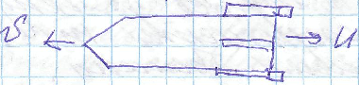

Абсолютно упругий удар



Абсолютно неупругий удар



Закон сохранения импульса для механических систем используется и действует при всех известных взаимодействиях, т. к. импульсом обладает и поле.

**Закон сохранения момента импульса (количества движения)**



r – радиус – вектор

Момент импульса твердого тела:



J – момент инерции

ω – угловая скорость

Направление определяется по оси вращения в сторону, определяемую правилом правого винта.



Это выражение еще одна форма уравнения вращательного движения твердого тела относительно неподвижной оси.

В замкнутой системе . Следовательно, K = const

**Закон сохранения момента импульса:** момент импульса замкнутой системы сохраняется, т.е. не изменяется с течением времени.

Закон сохранения момента импульса – *фундаментальный закон природы.* Он связан со свойством симметрии пространства – его *изотропностью*, т.е. с инвариантностью физических законов относительно выбора направления осей координат системы отсчета (относительно поворота замкнутой системы в пространстве на любой угол).

Продемонстрировать закон сохранения момента импульса можно с помощью скамьи Жуковского. Пусть человек, сидящий на скамье, которая без трения вращается вокруг вертикальной оси, и держащий в вытянутых руках гантели, приведен во вращение с угловой скоростью ω1. Если человек прижмет гантели к себе, то момент инерции системы уменьшится. Поскольку момент внешних сил равен нулю, момент импульса системы сохраняется и угловая скорость вращения ω2 возрастает. Аналогично, гимнаст во время прыжка через голову поджимает к туловищу руки и ноги, чтобы уменьшить свой момент инерции и увеличить тем самым угловую скорость вращения.

**Закон сохранения механической энергии –** механическая энергия консервативной системы сохраняется постоянной в процессе движения системы:

E=W+P=const

***Пример проявления:***

Абсолютно упругий удар



Абсолютно неупругий



Из закона сохранения энергии вытекает однородность времени.

**6. Свободные и вынужденные механические колебания. Резонанс, колебания при наличии трения. Механические волны**

**Колебаниями** называют движение или процессы, которые характеризуются определенной повторяемостью во времени.

**Свободные колебания** – те колебания, которые совершаются за счёт первоначально сообщенной энергии при последующем отсутствии воздействия внешних сил на колебательную систему.

***Гармонические колебании***

*x = Asin(ω0t+φ0)*

*ω0 –* циклическая частота – число полных колебаний, которые совершаются за 2П единиц времени φ=2πν

T=2π/ω – период колебаний

**Вынужденные механические колебания** – колебания, возникающие под действием внешней периодически изменяющейся силы

*x = Acos(ω0t+φ1)*

В пружине

*F = F0 cos ωt*

**Резонанс**: явление резкого возрастания амплитуды вынужденных колебаний при приближении частоты вынуждающей силы к частоте, равной или близкой собственной частоте колебательной системы



δ – коэффициент затухания

***Колебания при наличии трения.***

Затуханием колебаний называется постепенное ослабление колебаний с течением времени, обусловленное потерей энергии колебательной системой. Свободные колебания реальных систем всегда затухают. Затухание свободных механических колебаний вызывается главным образом трением и возбуждением в окружающей среде упругих волн.

**Упругими или механическими волнами** называются механические возмущения (деформации), распространяющиеся в упругой среде. Тела, которые, воздействуя на среду, вызывают эти возмущения, называются *источниками волн.*Например, зрители в театре слышат речь и пение актеров, звучание музыкальных инструментов, благодаря доходящим до них колебаниям давления воздуха, вызываемых этими источниками звука.

**Механические волны**

**Продольные.** Частицы среды колеблются в направлении распространения волн

Поперечные. Частицы среды колеблются в плоскостях, перпендикулярных направлению распространения волн

В жидкостях и газах только продольные.

В твердых телах – поперечные и продольные.

Длина волны



Упругие волны в газах



В плотной среде



γ=cosnst для данного газа, R – газовая постоянная, T – абсолютная температура, μ – молярная масса, k – модуль объемной упругости, ρ – плотность среды.

**7. Экспериментальные основы Специальной теории относительности. Постулаты Эйнштейна. Пространство, время и система отсчета в СТО**

В конце 19 в. выяснилось, что выводы классической механики противоречат некоторым данным, в частности, при изучении движения быстрых заряженных частиц оказалось, что их движение не подчиняется законам механики. Далее возникли затруднения при попытках применить механику Ньютона к объяснению распространения света. Если источник и приемник света движутся друг относительно друга равномерно и прямолинейно, то, согласно классической механике, измеренная скорость должна зависеть от относительной скорости их движения. Американский физик Майкельсон (1852 – 1913) в 1881 г., а затем в 1887 г. совместно с Е. Морли (американский физик, 1838 – 1923) пытался обнаружить движение земли относительно эфира (эфирный ветер) – **опыт Макельсона – Морли**, применяя интерферометр, названный впоследствии интерферометром Майкельсона. Обнаружить эфирный ветер Майкельсону не удалось, как впрочем, не удалось обнаружить и в других многочисленных опытах. Опыты "упрямо" показывали, что скорости света в двух движущихся друг относительно друга системах равны. Это противоречило правилу сложения скоростей классической механики. Одновременно было показано противоречие между классической теорией и уравнениями Дж. Максвелла, лежащими в основе понимания света как электромагнитной волны. Эйнштейн пришел к выводу о том, что мирового эфира – особой среды, которая могла бы быть принята в качестве абсолютной системы – не существует. Существование постоянной скорости распространения света в вакууме находилось в соответствии с уравнениями Максвелла.

**Постулаты СТО Эйнштейна:**

1. ***Принцип относительности:*** никакие опыты (механические, электрические, оптические), проведенные внутри данной инерциальной системы отсчета, не дают возможности обнаружить, покоится ли эта система или движется равномерно и прямолинейно. Все законы природы инварианты по отношению к переходу от одной ИСО к другой.
2. ***Принцип инвариантности скорости света:*** скорость света в вакууме не зависит от скорости движения источника света или наблюдателя и одинакова во всех ИСО.

**8. Второе начало термодинамики и его статистическое толкование. Энтропия, ее статистический и термодинамический смысл**

**Второе начало термодинамики и его статистическое толкование.**

Существует однозначная функция состояния системы, которая называется энтропией. Изменение энтропии определяется формулой , где знак равенства относится к равновесным процессам, а неравенства к неравновесным.

Второе начало имеет ещё формулировки, которые эквивалентны друг другу: А) невозможен процесс, единственным результатом которого является превращение всей теплоты, полученной от некоторого тела*,* в эквивалентную ей работу;

Б) невозможен процесс, единственным результатом которого является передача энергиивформе теплоты от тела менее нагретого к телу более нагретому.

Понятие равновесия в статистической физике - это наиболее вероятное состояние. Но система не находится неподвижно в этом состоянии. Наблюдения обнаруживают частью малые отклонения от равновесия -флуктуации. Поэтому энтропия S (которая есть kln WT— термодинамическая вероятность) тоже колеблется около положения равновесия.

Система кратковременно переходит из более вероятных в менее вероятное состояние. Но если систему вывести из состояния, она в среднем движется так, чтобы вернуться в это состояние, хотя это возвращение тоже может сопровождаться колебаниями.

t

S

**Энтропия, ее статистический и термодинамический смысл.**

Отношение тепла к температуре называется приведенное тепло или энтропия.



Энтропию в физику ввел Кпауэиус. Понятие энтропии играет важную роль при установлении степени необратимости реальных процессов.

S = k ln W. Наибольшая вероятность существует в равновесном состоянии. Энтропия является мерой вероятности состояния макро системы, чем больше энтропия, тем больше вероятность. Максимальная упорядоченность - минимум энтропии. Максимальная неупорядоченность - максимум энтропии. Равновесное состояние соответствует хаотическому движению. Самопроизвольно стремится замкнутая система к равновесному состоянию, к росту энтропии, к хаотическому беспорядочному движению, это ***статистический смысл энтропии****.* ***Термодинамический смысл энтропии*** *-* уменьшение возможности выполнить полезную работу.

**9. Основное уравнение Молекулярно – кинетической теории газов. Температура**

Основное уравнение МКТ газов устанавливает зависимость между давлением газа, его объемом и кинетической энергией поступательного движения его молекул:





суммарная кинетическая энергия поступательного движения N одинаковых молекул газа, находящихся в V объеме, m – масса, υi – скорость.

Если газ в объеме V содержит N молекул, движущихся со скоростями υ1, υ2, …, υn, то целесообразно рассматривать **среднюю квадратичную скорость**





 - масса газа





ρ = nm – плотность газа, n – число частиц в единице объема n=N/V

Для 1 моля газа:





- средняя кинетическая энергия хаотического теплового движения.

Сравним с уравнением Менделеева – Клапейрона для 1 моля 

Уравнение Менделеева – Клапейрона истолковывают абсолютную температуру



Абсолютная температура является мерой средней кинетической энергии теплового хаотического движения молекул идеального газа.

В термодинамике температура T является величиной, характеризующей направление теплообмена между телами. В состоянии равновесия системы температура всех тел, входящих в систему, одинакова. Для измерения температуры используется тот факт, что при изменении температуры тела изменяются почти все его физические свойства: длина и объем, плотность, упругие свойства, электропроводность и др. Основой для измерения температуры может являться изменение любого из этих свойств какого-либо одного тела *(****термометрическое тело****),* если для него известна зависимость данного свойства от температуры.

Температурная шкала, устанавливаемая с помощью термометрического тела, называется ***эмпирической****.* По решению IX Генеральной конференции по мерам и весам в 1948 г. для практического употребления принята ***международная стоградусная температурная шкала****.* Для построения этой шкалы, установления начала отсчета температуры и единицы ее измерения — градуса Цельсия — принимается, что при нормальном атмосферном давлении в 1,01325· 105 Н/м2 температуры плавления льда и кипения воды равны соответственно 0°С и 100°С. IX Генеральная конференция по мерам и весам установила ***абсолютную термодинамическую шкалу***температуры, в которой температура измеряется в градусах Кельвина (Кельвинах — К) и обозначается Т. Связь между абсолютной температурой Т и температурой tпо стоградусной шкале: T=273,15 + t.

Температура T=0 К (по шкале Цельсия - 273,15°С) называется ***абсолютным нулем температуры.***

**10. Идеальная тепловая машина. Цикл Карно. КПД цикла**

1°. *Циклом Карно* называется прямой обратимый круговой процесс, состоящий из двух изотерм *1—1'* и *2—2'* и двух адиабат *1—2* и 1'*—2'.* При изотермическом расширении *1—1'* рабочее тело получает от *нагревателя (теплоотдатчика) —* источника энергии с постоянной температурой Т1 — количество теплоты Q1. При изотермическом сжатии *2'—2* рабочее тело отдает *холодильнику (теплоприемнику),* имеющему, постоянную температуру Т2 *(Т2<.Т1),* ' количество теплоты Q2. При адиабатном расширении и сжатии энергия извне к рабочему телу не поступает и. эти процессы происходят за счет изменения его внутренней энергии

2°. *Термическим (термодинамическим) коэффициентом полезного действия* (к. п. д.) произвольного цикла называется отношение ра боты *А,* совершенной рабочим телом в прямом цикле, к количеству

теплоты Q1*,* сообщенному рабочему телу нагревателем:



3°. Термический к. п. д. обратимого цикла Карно не зависит от природы рабочего тела и определяется только температурами нагревателя T1 и холодильника T2:



ηК<1, ибо практически невозможно осуществить условие *T1→∞* и теоретически невозможно осуществить холодильник, у которого Т2=0.

4°. Термический к. п. д. ηобр произвольного обратимого цикла не может превышать термический к. п. д. обратимого цикла Карно, осуществленного между теми же температурами *Т1* и T2 нагревателя и холодильника:

**

5°. Термический к. п. д. ηнеобр произвольного необратимого цикла всегда меньше термического к. п. д. обратимого цикла Карно, проведенного между температурами *Т1* и T2



Пункты 3°—5° составляют содержание *теоремы Карно*

6°. В обратимом цикле Карно отношение температур нагревателя и холодильника равно отношению количеств теплоты, соответственно отданной и полученной ими в цикле:



Это соотношение может быть положено в основу сравнения температур двух тел. Если эти тела выбраны в качестве нагревателя и холодильника в обратимом цикле Карно, то, измерив Q1и Q2, можно определить отношение T1/T2. Так устанавливается теоретически *термодинамическая шкала температур.* В соответствии с теоремой Карно (пп. 3°—5°) эта шкала не связана со свойствами термометрического тела.

**11. Явление поверхностного натяжения. Поверхностная энергия. Капиллярные явления**

**1. Энергия поверхностного слоя и поверхностное натяжение жидкостей**

1. На поверхности жидкости, вблизи границы, разделяющей жидкость и ее пар, молекулы испытывают межмолекулярное взаимодействие не такое, как молекулы, находящиеся внутри объема жидкости**.**

Молекула 1*,* окруженная со всех сторон другими молекулами той же жидкости, испытывает в среднем одинаковые силы притяжения ко всем своим соседям. Эти силы в среднем взаимно компенсируют друг друга, и их равнодействующая равна нулю.

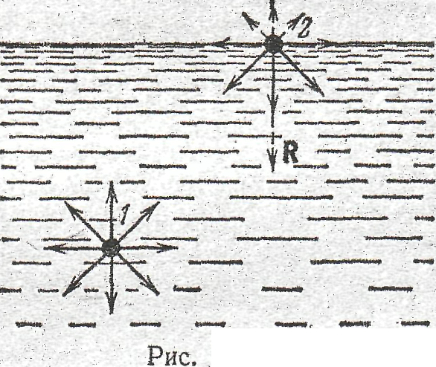

Молекула *2* испытывает меньшее притяжение вверх со стороны молекул пара и большее притяжение вниз со стороны молекул жидкости. На рис.1 силы притяжения молекулы *2* к молекулам пара показаны пунктиром. В результате на молекулы, расположенные в поверхностном слое, действует направленная вниз равнодействующая R сил, которую принято относить к единице площади поверхностного слоя.

2. Для перенесения молекул из глубины объема жидкости в ее поверхностный слой необходимо совершить работу на преодоление силы R (п. 1). Эта работа идет на увеличение ***поверхностной энергии****.* Так называется избыточная потенциальная энергия, которой обладают молекулы в поверхностном слое по сравнению с их потенциальной энергией внутри остального объема жидкости.

Для того чтобы изотермически увеличить поверхностный слой жидкости за счет молекул, находящихся в ее объеме, необходимо совершить работу A, равную



где *ПS* — потенциальная энергия одной молекулы в поверхностном слое, *ПV -*потенциальная энергия молекулы в объеме жидкости, *N* —число молекул в поверхностном слое жидкости.

3. ***Коэффициентом поверхностного натяжения*** жидкости называется работа, необходимая для изотермического увеличения площади поверхности жидкости на одну единицу:



где *п* — число молекул на единице площади поверхности жидкости. Если поверхность жидкости ограничена периметром смачивания, то коэффициент поверхностного натяжения численно равен силе, действующей на единицу длины периметра смачивания и направленной перпендикулярно к этому периметру:



где l— длина периметра смачивания, F— сила поверхностного натяжения, действующая на длине l периметра смачивания. Сила поверхностного натяжения лежит в плоскости, касательной к поверхности жидкости.

4. Сокращение площади поверхности жидкости уменьшает ее поверхностную энергию. Условием устойчивого равновесия жидкости, как и любого тела, является минимум потенциальной поверхностной энергии. Это значит, что в отсутствие внешних сил жидкость должна иметь при заданном объеме наименьшую площадь поверхности и принимает форму шара.

5. С повышением температуры жидкости и приближением ее к критической, при T > Tкр, коэффициент поверхностного натяжения σ > 0. Вдали от Tкр коэффициент σлинейно убывает при возрастании температуры. Для уменьшения поверхностного натяжения жидкости к ней добавляются специальные примеси, которые располагаются на поверхности и уменьшают поверхностную энергию *(****поверхностно******активные******вещества****):* мыло, жирные кислоты и т. п.

**2. Смачивание. Капиллярные явления**

1.На границе соприкосновения твердых тел с жидкостями на блюдаются явления *смачивания,* состоящие в искривлении свободной поверхности жидкости около твердой стенки сосуда. Поверхность жидкости, искривленная на границе с твердым телом, называется ***мениском****.* Линия, по которой мениск пересекается с твердым телом, называется ***периметром******смачивания***.

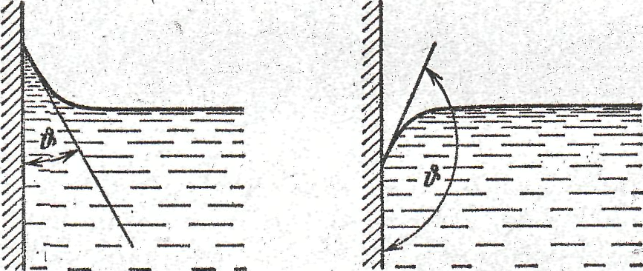

Рис. 2а Рис. 2б

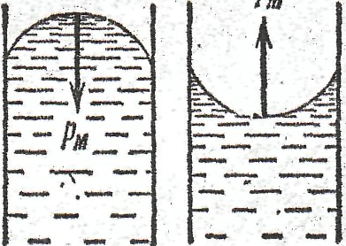

Рис. 3

2. Явление смачивания характеризуется ***краевым******углом***θмежду поверхностью твердого тела и мениском в точках их пересечения, т. е. в точках периметра смачивания, Жидкость называется ***смачивающей***твердое тело, если краевой угол острый: 0 ≤ θ < (рис.2*).*

Например, вода смачивает чистое стекло, ртуть смачивает цинк. Для жидкостей, *не смачивающих* твердое тело, краевой угол тупой: π/2 < θ < π (рис. 2б). Например, вода не смачивает парафин, ртуть не смачивает чугун. Если θ = 0, *смачивание* считается *идеальным;* θ*=* πсоответствует *идеальному несмачиванию.*

*При* θ =0 и θ *=* π наблюдается сферическая форма мениска, вогнутая или выпуклая. При θ *=* л/2 жидкость имеет плоскую свободную поверхность. Этот случай называется *отсутствием смачивания* и *несмачивания.*

3. Различие краевых углов в явлениях смачивания и несмачивания объясняется соотношением сил притяжения между молекулами твердых тел и жидкостей и сил межмолекулярного притяжения в жидкостях. Если силы притяжения между молекулами твердого тела и жидкости больше, чем силы притяжения молекул жидкости друг к другу, то жидкость будет смачивающей. Если молекулярное притяжение в жидкости превышает силы притяжения молекул жидкости к молекулам твердого тела, то жидкость не смачивает твердое тело.

4. Искривление поверхности жидкости создает *дополнительное (избыточное) давление* на жидкость по сравнению с давлением под плоской поверхностью. Для сферической поверхности жидкости, при краевом угле д, равном 0 или я, дополнительное давление рм равно



где σ — коэффициент поверхностного натяжения, R — радиус сферической поверхности; *рм>0,* если мениск выпуклый; *рм<0,* если мениск вогнутый (рис.3). При выпуклом мениске *рм* у в е л и ч и в а е т то давление, которое существует под плоской поверхностью жидкости (например, атмосферное давление на свободную поверхность жидкости).

При вогнутой мениске давление под плоской поверхностью у м е н ь ш а е т с я на величину *рM.* Дополни тельное давление внутри сферического пузыря радиусаR вызывается избыточным давлением на обеих поверхностях пузыря и равно рМ=4σ/R.

5. Узкие цилиндрические трубки с диаметром около миллиметра и менее называются *капиллярами.* Уровень идеально смачивающей (несмачивающей) жидкости в капилляре радиуса rвыше (ниже), чем в сообщающемся с ним широком сосуде, на высоту h*,* равную



**12. Кристаллы. Энергетические зоны. Электроны в кристаллах**

Кристаллы – твердые тела, обладающие периодической атомарной структурой (пространственной решеткой) и формой правильных многогранников. При плавлении кристалла разрываются однотипные межатомные связи и разрушается дальний порядок (закономерное чередование атомов на одних и тех же расстояниях). Таким образом, основными особенностями кристаллического состояния можно считать:

1) дальний порядок и как следствие, анизотропию физических свойств;

2) наличие точки плавления, сопровождающееся скачкообразным изменением физических свойств.

Пространственные решетки кристаллов построены из закономерно расположенных в пространстве точек – узлов, которые могут быть получены путем параллельных переносов – трансляций, определяемых базисными векторами. Параллелепипед, построенный на трех базисных векторах ,  и , называется элементарной ячейкой. При этом весь кристалл, заполняющий бесконечное пространство, получается бесконечным повторением элементарных ячеек.

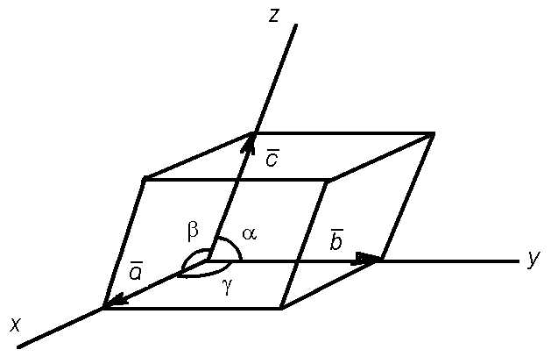

**Элементарная ячейка кристаллической решетки**

Помимо трансляционной симметрии, существуют еще и точечная симметрия кристалла, определяющая его форму. Требование сочетания трансляционной и точечной симметрий ограничивает возможные пространственные решетки кристаллов.

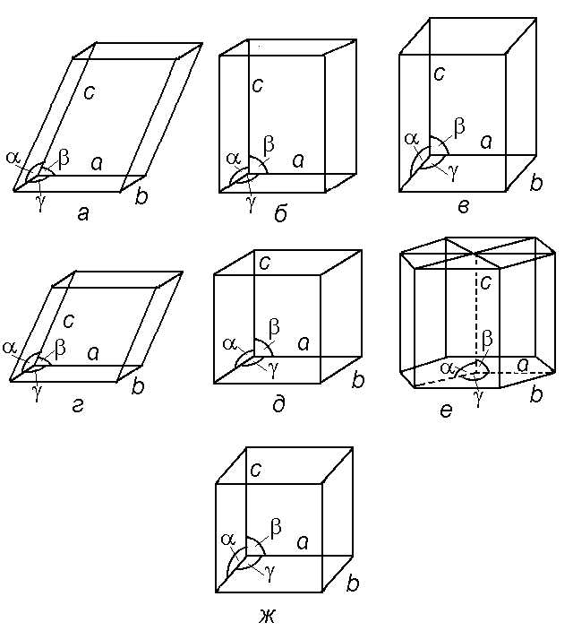

**Кубическая и гексагональная кристаллические решетки**

Кристалл образуется в результате сближения свободных атомов до столь малых расстояний, что волновые функции электронов начинают перекрываться. Вследствие этого атомные уровни энергии электронов расширяются, образуя энергетические зоны. По мере сближения атомов между ними возникает все усиливающее взаимодействие, которое приводит к изменению положения (энергии) уровней. Вместо одного одинакового для всех *N* атомов уровня возникает *N* очень близких, но все же не совпадающих уровней. Таким образом, каждый уровень изолированного атома расщепляется в кристалле на *N* близкорасположенных уровней, образующих полосу или зону.

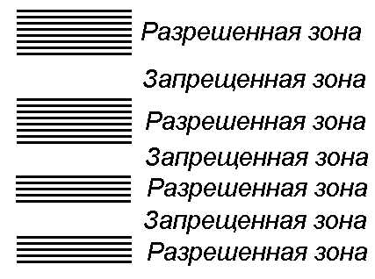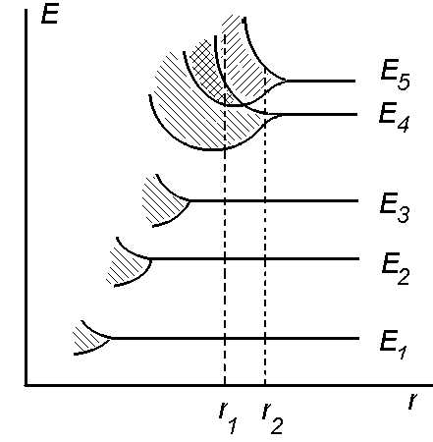

**Образование и спектр энергетических зон в кристалле**

Спектр возможных значений энергии валентных электронов распадается на ряд чередующихся разрешенных и запрещенных зон. Физическая причина этого в том, что электроны в кристалле движутся не свободно, а в периодическом электрическом поле кристаллической решетки. Запрещенная энергетическая зона соответствует значениям энергии, которыми не могут обладать электроны в кристалле. Каждая из разрешенных зон состоит из близко расположенных дискретных уровней энергии, число которых равно *N* – количеству атомов в кристалле. Так как энергетическое расстояние между отдельными уровнями в зоне около 10–23 эВ, то разрешенная зона характеризуется квазинепрерывным спектром энергии.

Внешние (валентные) электроны взаимодействуют сильнее, поэтому перекрытие волновых функций, а следовательно и расщепление уровней для них больше. Соответственно, заметно расщепляются лишь уровни энергии, занимаемые этими электронами, как и более высоко лежащие свободные (не занятые электронами) уровни: электроны перестают быть локализованными вблизи своих атомов, они перемещаются по всему кристаллу – образуется система электронов проводимости.

Состояния внутренних атомных электронов столь мало перекрываются в кристалле, что образуется локализованных электронов, и можно считать ядро вместе со всеми внутренними электронами единым целым – ионом, или атомным остовом. В зонной теории твердое тело рассматривается как совокупность ионов и электронов проводимости.

**13. Металлы, полупроводники, диэлектрики. Понятие о сверхпроводимости**

Представление об энергетических зонах позволяет объяснить с единой точки зрения зонной теории существование металлов, полупроводников и диэлектриков.

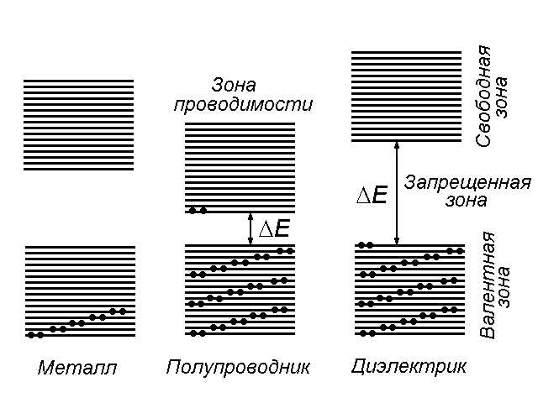

Валентной зоной называется разрешенная зона, возникшая из того уровня, на котором находятся валентные электроны изолированного кристаллобразующего атома. При нулевой температуре валентные электроны занимают попарно нижние уровни валентной зоны (в соответствии с принципом Паули), а более высоко лежащие разрешенные зоны будут свободны от электронов. В зависимости от степени заполнения валентной зоны и размера запрещенной зоны (ее ширины) возможны различные варианты.

1. Электроны заполняют валентную зону частично. Так как энергетическое расстояние между ними очень мало – порядка 10–23 эВ, то сообщение даже малой энергии может перевести электроны на более высокие энергетические уровни.

Энергии, сообщаемой электрическим полем, также оказывается достаточно для перехода электронов на свободные более высокие уровни. Это означает, что электроны могут ускоряться электрическим полем и приобретать дополнительную энергию в пределах разрешенной зоны. Вещество с подобной схемой энергетических зон представляет собой металл. В случае металла валентная зона является по сути дела зоной проводимости, так как в ней происходит движение электронов, формирующих проводимость вещества.

(Частичное заполнение валентной зоны может быть достигнуто двумя способами: 1) при ее формировании из последнего энергетического уровня атома, занятого одним (а не двумя) электронами, и 2) при перекрывании двух наиболее высоколежащих разрешенных зон – заполненной и свободной от электронов).

В случае идеальной кристаллической решетки электроны проводимости не испытывали бы при своем движении никакого сопротивления, и электропроводность металлов была бы бесконечно большой.

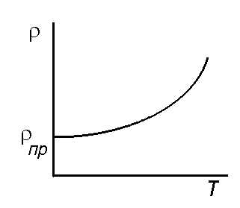

Реальная кристаллическая решетка всегда содержит нарушения периодичности, связанные с наличием инородных – примесных атомов или вакансий (отсутствие атома в узле), а также с тепловыми колебаниями решетки.

Удельное электросопротивление металла может быть представлено в виде ρ = ρтк + ρпр, где ρтк – сопротивление, обусловленное тепловыми колебаниями ионов кристаллической решетки, ρпр – сопротивление, обусловленное примесными атомами. Слагаемое ρтк уменьшается с понижением температуры и обращается в нуль при *Т* = 0. Именно это слагаемое обуславливает экспериментально наблюдаемую зависимость ρ ~ *T*, наблюдаемую для металлов. Слагаемое ρпр при небольшой концентрации примесей не зависит от температуры и образует остаточное сопротивление металла (при 0 К).

2. Если уровни валентной зоны полностью заполнены электронами – зона заполнена, то для увеличения энергии электрона ему нужно сообщить дополнительное ее количество, превышающее ширину запрещенной зоны Δ*E*. Электрическое поле не может сообщить электрону такую энергию: *eE* << *kT*.

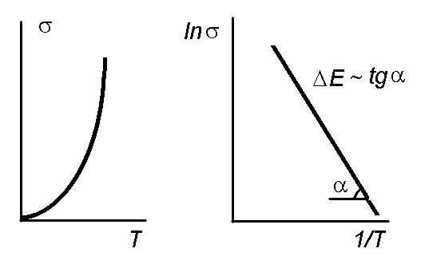

Если ширина запрещенной зоны не слишком велика (порядка 0,1…1 эВ), то энергии теплового движения хватит для переброса наиболее быстрых электронов в верхнюю свободную зону. В этой частично заполненной зоне – зоне проводимости электроны будут находиться в тех же условиях, что и валентные электроны в металлах – электрическое поле будет ускорять их, вовлекая в процессы проводимости. Такие вещества называются полупроводниками.

Число электронов, перешедших в зону проводимости (а также число образовавшихся дырок) пропорционально вероятности заполнения электронами энергетических уровней – функции Ферми-Дирака, поэтому электропроводность полупроводников чрезвычайно быстро (экспоненциально) растет с температурой

.

3. В случае, если ширина запрещенной зоны слишком велика (порядка нескольких эВ), тепловое движение (даже при высоких температурах) не может обеспечить перевод в свободную зону заметного числа электронов. При этом проводимость очень низка; вещества такого типа относятся к диэлектрикам.

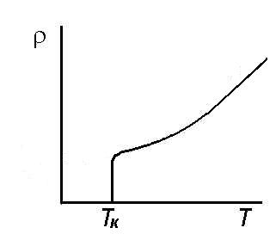

Обособлены от этих классов твердых тел сверхпроводники – металлы и сплавы, у которых при охлаждении ниже определенной критической температуры *T*к электросопротивление падает до нуля.

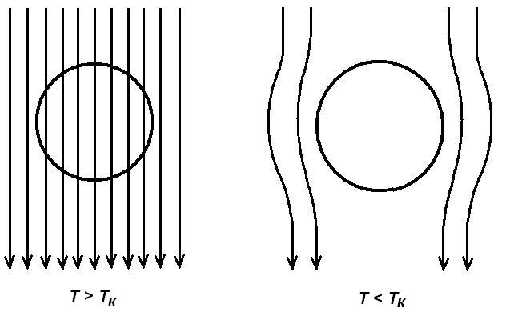

Магнитное поле не проникает вглубь сверхпроводника (эффект Мейснера) – он ведет себя как диамагнетик с намагниченностью

.

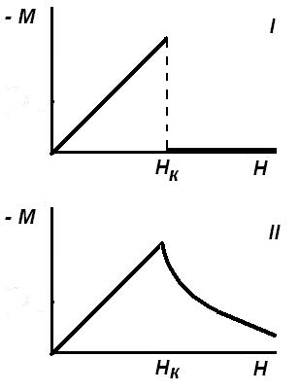

Еще один параметр, характеризующий сверхпроводники – критическое магнитное поле, выше которого сверхпроводник переходит в нормальное (несверхпроводящее) состояние (сверхпроводники I рода – металлы, сверхпроводники II рода – сплавы).

**14. Электрический заряд. Опыты Дж. Дж. Томсона, Р. Милликена и А. Ф. Иоффе. Закон сохранения заряда. Закон Кулона**

**Электрический заряд –** это характеристика элементарной частицы, определяющая ее электромагнитные взаимодействия.

Заряд всех элементарных частиц, если он "+" или "-", одинаков по абсолютной величине и называется **элементарным зарядом.**

*Электрон (-е)*

*Протон (+е)*

*Нейтрон (0)*

Важным свойством электрического заряда является факт, что его величина не зависит от того, движется этот заряд или покоится. Он носит название **релятивистской инвариантности** заряда.

Для макроскопически заряженных тел возможны два типа распределения зарядов:

1. Заряды являются точечными, или дискретными. **Точечным** зарядом называют заряженное тело, размерами которого можно пренебречь по сравнению с расстояниями от этого тела до других тел, несущих электрический заряд.
2. Заряд непрерывно распределен в некотором объеме, на поверхности или вдоль линии. В этом случае вводятся понятия объемной, поверхностной и линейной плотности заряда. Объемная плотность электрического заряда:



где dV – физически бесконечно малый объем (плотность постоянна, но еще не проявляется дискретность заряда).

Поверхностная плотность электрического заряда (для случая тонкой поверхности):



**Закон Кулона (в 1785)**

Он гласит, что сила взаимодействия двух неподвижных точечных зарядов пропорциональна величине каждого из зарядов и обратно пропорциональна квадрату расстояния между ними.



 - единичный векторный орт, имеющий поправку от q1, на который действует сила F12



ε0=8,85 · 10-12 Ф/м

**Опыт Милликена**

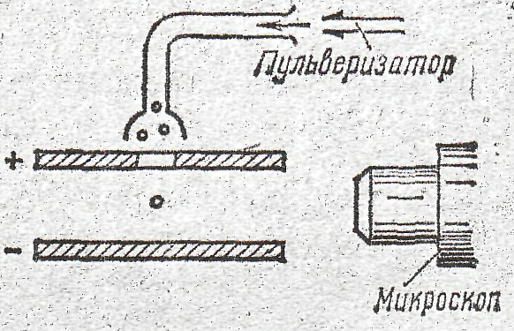

Заряд электрона был определен с большой точностью Милликеном в 1909 г. В закрытое пространство между горизонтально расположенными пластинами конденсатора (рис) Милликен вводил мельчайшие капельки масла. При разбрызгивании капельки электризовались, и их можно было устанавливать неподвижно, подбирая величину и знак напряжения на конденсаторе. Равновесие наступало при условии

P’=e’E (1)

Здесь e’ – заряд капельки, P’ – результирующая силы тяжести и архимедовой силы, равная

 (2)

ρ – плотность капельки, r – ее радиус, ρ0 – плотность воздуха).

Из формул (1) и (2), зная r, можно было найти e. Для определения радиуса измерялась скорость равномерного падения капельки в отсутствие поля. Равномерное движение капельки устанавливается при условии, что сила P’ уравновешивается силой сопротивления  (η – вязкость воздуха):

 (3)

Движение капельки наблюдалось с помощью микроскопа. Для измерения υ0 определялось время, за которое капелька проходила расстояние между двумя нитями, видимыми в поле зрения микроскопа.

Точно зафиксировать равновесие капельки очень трудно. Поэтому вместо поля, отвечающего условию (1), включалось такое поле, под действием которого капелька начинала двигаться с небольшой скоростью вверх. Установившаяся скорость подъема υЕ определяется из условия, что сила P’ и сила  в сумме уравновешивают силу e’E:

 (4)

Исключив из уравнения (2), (3) и (4) P’ и r, получим выражение для e’:



(в эту формулу Милликен вносил поправку, учитывающую, что размеры капелек были сравнимы с длиной свободного пробега молекул воздуха).

Итак, измерив скорость свободного падения капельки υ0 и скорость ее подъема υЕ в известном электрическом поле Е, можно было найти заряд капельки e’. Произведя измерение скорости υЕ при некотором значении заряда e’, Милликен вызывал ионизацию воздуха, облучая пространство между пластинами рентгеновскими лучами. Отдельные ионы, прилипая к капельке, изменяли ее заряд, в результате чего скорость υЕ также менялась. После измерения нового значения скорости снова облучалось пространство между пластинами и т. д.

Измеренные Милликеном изменения заряда капельки Δe’ и сам заряд e’ каждый раз получались целыми кратными одной и той же величины e. Тем самым, была экспериментально доказана дискретность электрического заряда, т. е. тот факт, что всякий заряд слагается из элементарных зарядов одинаковой величины.

Значение элементарного заряда, установленное с учетом измерений Милликена и данных, полученных другими методами, равно

e = 1,6 · 10-19 Кл

**Опыт Томсона**

Удельный заряд электрона (отношение e/m) был впервые измерен Томсоном в 1897 г. с помощью разрядной трубки, изображенной на рисунке. Выходящий из отверстия в аноде А электронный пучок проходил между пластинами плоского конденсатора и попадал на флуоресцирующий экран, создавая на нем светящееся пятно. Подавая напряжение на пластины конденсатора, можно было воздействовать на пучок практически однородным электрическим полем. Трубка помещалась между полюсами электромагнита, с помощью которого можно было создавать на том же участке пути электронов перпендикулярное к электрическому однородное магнитное поле (пунктирная окружность на рисунке). При выключенных полях пучок попадал на экран в точке О. Каждое из полей в отдельности вызывало смещение пучка в вертикальном направлении.

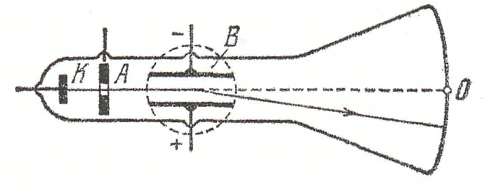

Включив магнитное поле и измерив вызванное им смещение следа пучка,

 (1)

Томсон включал также электрическое поле и подбирал его значение так, чтобы пучок снова попадал в точку О. В этом случае электрическое и магнитное поля действовали на электроны пучка одновременно с одинаковыми по величине, но противоположно направленными силами. При этом выполнялось условие

eE= eυ0B (2)

Решая совместно уравнения (1) и (2), Томсон вычислил e/m и υ0.

**16. Электрическое поле. Характеристики электрического поля. Энергия электрического поля**

Взаимодействие между покоящимися зарядами осуществляется через электрическое поле. То есть, всякий заряд изменяет свойства окружающего его пространства – создает в нем электрическое поле, существующее независимо от присутствия других зарядов. Для выявления электрического поля в некоторой точке пространства нужно поместить в нее некоторый "пробный" заряд *q*0. По величине кулоновской силы, действующей на него, можно будет судить об интенсивности электрического поля:

.

Из формулы видно, что  зависит от *q*0, однако отношение  уже не зависит от величины пробного заряда и поэтому может служить характеристикой электрического поля. Эта векторная величина называется напряженностью электрического поля в данной точке:

.

Напряженность является силовой характеристикой электрического поля и численно равна силе, действующей на единичный положительный заряд, находящийся в данной точке. Вектор направлен от заряда, если он положителен, и к заряду, если он отрицателен. Отсюда следует, что на любой заряд *q*, помещенный в точку с напряженностью , будет действовать сила



Как уже отмечалось, результирующая сила, с которой система зарядов действует на не входящий в нее заряд, равна векторной сумме отдельных сил . Отсюда следует, что напряженность электрического поля системы зарядов равна векторной сумме напряженностей полей, которые создавал бы каждый заряд в отдельности

.

Это утверждение носит название принципа суперпозиции электрических полей. Данный принцип позволяет вычислить напряженность поля любой системы зарядов, в том числе разбив протяженные заряды на достаточно малые доли.

Электрическое поле можно описать, указав для каждой точки величину и направление вектора напряженности . Графически оно описывается силовыми линиями, касательная к которым в каждой точке совпадает с направлением вектора , а число линий, пронизывающих единицу перпендикулярной поверхности, численно равно *E*. Силовые линии нигде, кроме зарядов, не начинаются и не оканчиваются.

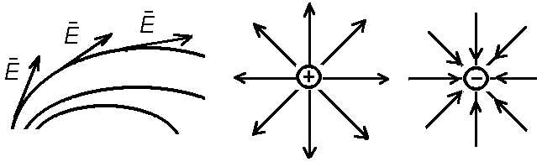

Другой – энергетической – характеристикой электрического поля является потенциал.

Работа кулоновских сил

,

где *W*pi – потенциальная энергия заряда *q*0 в поле заряда *q,* равная

.

Для одной и той же точки поля отношение *W*p/*q*0 будет одним и тем же для любой величины *q*0. Эта величина  называется потенциалом электрического поля в данной точке.

Потенциал численно равен работе, которую надо совершить над единичным положительным зарядом при удалении его из данной точки на бесконечность.

За единицу потенциала принимают потенциал, необходимый для перемещения заряда в 1Кл с совершением работы в 1Дж: 1 В = : [ϕ]= 1 В.

Связь между напряженностью электрического поля и потенциалом ϕможно определить следующим образом:= –grad ϕ, или .

Энергия заряженного плоского конденсатора (заряды на его пластинах *q* и –*q*, а потенциалы – φ+ и φ–)

.

Так как *q* = *C*(φ+ – φ–) *= СU*, то

.

Энергия электрического поля в общем виде (после замены емкости на ее выражение

):

,

где *V* – объем пространства между пластинами конденсатора, в котором сосредоточено все электрическое поле.

Если электрическое поле однородно, то плотность энергии электрического поля

.

В изотропном диэлектрике (κ = const) ||, то есть

.

Первое слагаемое – плотность энергии электрического поля напряженностью *E* в вакууме, второе – плотность энергии, затрачиваемой на поляризацию вещества.

По плотности энергии электрического поля *w* можно найти энергию электрического поля *W*E, заключенную в любом объеме пространства *V*:

.

**17. Магнитное поле в веществе. Диа-, пара-, ферромагнетики**

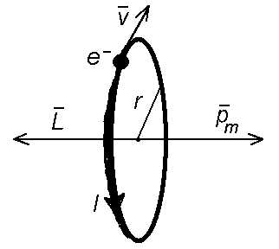

Любое вещество является в той или иной степени магнетиком, то есть под действием магнитного поля приобретает магнитный момент (намагничивается).

Природа магнитных свойств веществ обусловлена магнитными моментами электронов и ядер их атомов. Орбитальный магнитный момент электрона обусловлен его движением по орбите . Кроме того, электрон обладает собственным магнитным моментом . Магнитный момент атома .

Намагничение вещества характеризуется магнитным моментом единицы объема – намагниченностью :

.

Намагниченность связана с напряженностью магнитного поля по формуле:

,

где χ – магнитная восприимчивость.

Величина определяется только плотностью макроскопических токов :

,

где  – магнитная проницаемость.

Магнитная восприимчивость χ может быть как положительной, так и отрицательной. При этом магнитная проницаемость μ, соответственно, может быть > 1 и < 1. В зависимости от знака магнитной восприимчивости χ магнетики подразделяются на диамагнетики (χ < 0 и мало), парамагнетики (χ > 0 и мало), ферромагнетики (χ >> 0).

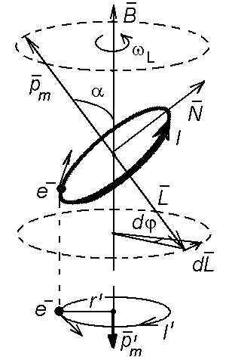

Диамагнетики – вещества, атомы которых в отсутствие магнитного поля не обладают магнитными моментами

.

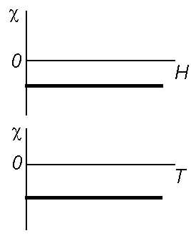

На электрон, движущийся по орбите, действует вращательный момент , который стремится установить магнитный момент электрона  по направлению магнитного поля . Вектор начинает прецессировать вокруг направления , что приводит к дополнительному движению электрона вокруг направления поля по окружности переменного радиуса . Возникает индуцированный (наведенный) магнитный момент, антипараллельный магнитному полю. Просуммировав его по всем *Z* электронам атома, и разделив на *В*, получим магнитную восприимчивость диамагнетика  << 1. Она не зависит ни от величины внешнего магнитного поля, ни от температуры.

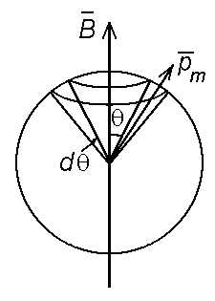

Парамагнетики.

Если атомы обладают магнитными моментами ), магнитное поле стремится установить их по направлению , а тепловое движение старается распределить их равномерно по всем направлениям.

В результате устанавливается некоторая преимущественная ориентация атомных магнитных моментов вдоль магнитного поля, тем большая, чем больше величина , и тем меньшая, чем выше температура.

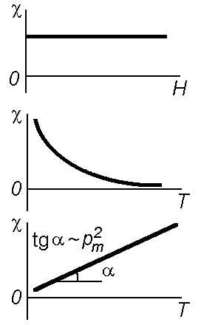

В отсутствие магнитного поля все направления атомных магнитных моментов равновероятны. В магнитном поле атом обладает потенциальной энергией , которая зависит от угла θ.

Считая, что каждый из атомных моментов вносит в результирующий магнитный момент вклад *pm*cosθ, и учитывая, что χ << 1, можно определить магнитную воспримчивость парамагнетика: , которая обратно пропорциональна температуре –закон Кюри.

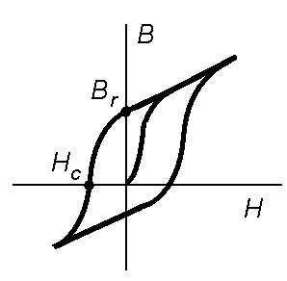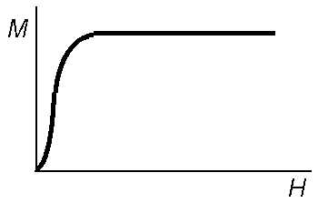

Ферромагнетики. Некоторые вещества способные обладать намагниченностью в отсутствие магнитного поля, а их магнитная проницаемость во много раз (до 1010) больше проницаемости диа- и парамагнетиков. Для ферромагнетиков зависимость *M* = *f*(*H*) носит сложный вид (кривая намагничения Столетова). Кроме нелинейной зависимости между *M* и *H* для ферромагнетиков характерен гистерезис: намагничение не является однозначной функцией напряженности. Величины *Br* – остаточная магнитная индукция, *Нс* – коэрцитивная сила, μ*max* – максимальная магнитная проницаемость – являются основными характеристиками ферромагнетика.

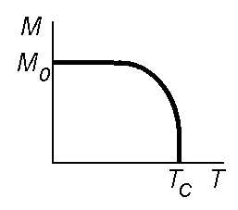

Ферромагнитное состояние существует благодаря не магнитному, а электростатическому взаимодействию электронов – обменному взаимодействию, которое носит чисто квантовый характер. При сближении атомов – образовании кристалла – из-за перекрытия электронных облаков электроны обобществляются и возникает обменное взаимодействие, в результате которого магнитные моменты электронов ориентируются параллельно друг другу. При этом в ферромагнетике возникают области намагничения, называемые доменами. В пределах каждого домена все магнитные моменты электронов направлены одинаково, но направления результирующих моментов для различных доменов различны.

Для каждого ферромагнетика существует точка Кюри (причем ), выше которой домены распадаются, вещество утрачивает свои ферромагнитные свойства и ведет себя как парамагнетик.

**18. Движение заряженной частицы в электрическом и магнитном полях**

Попадая в электрические и магнитные поля, заряженные частицы оказываются под действием лоренцевых сил  и изменяют свое первоначальное движение.

Рассмотрим движение заряженной частицы с зарядом *e* и скоростью *v*0 в однородном электростатическом поле напряженностью *E*. Если , то действующая на частицу кулоновская сила , не меняя ее направления, лишь ускоряет или замедляет ее, сообщая ей дополнительную кинетическую энергию, определяемую разностью потенциалов *U*:

.

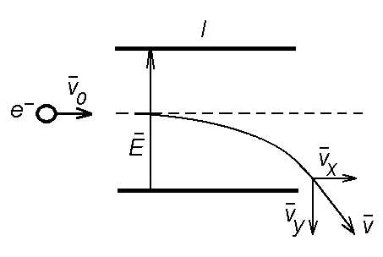

Предположим, что частица попадает в электрическое поле плоского конденсатора параллельно его пластинам. (Будем считать поле конденсатора однородным). Вдоль оси конденсатора кулоновская сила не действует, и частица сохраняет начальную скорость *v*x = *v*0. В перпендикулярном направлении под действием кулоновской силы частица приобретает ускорение  и вертикальную составляющую скорости . В результате частица в конденсаторе движется по параболе: *y* ~ *t*2, *x* ~ *t*, следовательно, *y* ~ *x*2.

После выхода из электрического поля (из конденсатора) частица движется равномерно со скоростью *v* под углом α к пластинам кондесатора. Если их длина *l*, то время *t* можно найти из условия .

Тогда скорость *v* равна

,

а угол α составляет

.

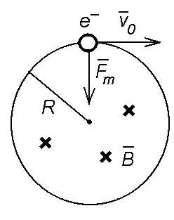

Рассмотрим теперь движение заряженной частицы с зарядом *e* и скоростью *v*0 в однородном магнитном поле индукцией *B*. Если частица попадает в это поле параллельно его силовым линиям (), то действующая на частицу магнитная составляющая лоренцевой силы  равна нулю.

Если же частица влетает со скоростью *v*0 в магнитное поле перпендикулярно его силовым линиям, то на нее будет действовать магнитная составляющая лоренцевой силы . Эта сила направлена перпендикулярно вектору скорости, то есть направлению движения, и является центростремительной силой. Поэтому частица будет двигаться по окружности. Следовательно, абсолютное значение скорости движения частицы *v*0 и ее энергия останутся постоянными при движении.

Радиус этой окружности определяется из условия:

.

Таким образом, траектория движения частицы в перпендикулярном магнитном поле имеет радиус, обратно пропорциональный удельному заряду частицы *e*/*m* и магнитной индукции *B*.

Кругообразное движение заряженных частиц в магнитном поле происходит с постоянным периодом обращения, не зависящим от их скоростей:

.

Частота обращения частицы в перпендикулярном магнитном поле называется циклотронной частотой и равна

.

В случае, если частица влетает в однородное магнитное поле со скоростью *v*0 под некоторым углом α к силовым линиям, то ее скорость можно разложить на две составляющие, одна из которых *v*x = *v*0cosα параллельна полю, а другая *v*y = *v*0sinα – перпендикулярна к нему. На частицу будет действать магнитная составляющая силы Лоренца, обусловленная перпендикулярной составляющей ее скорости, то есть .

Под ее действием частица будет двигаться по окружности радиуса  с периодом обращения

.

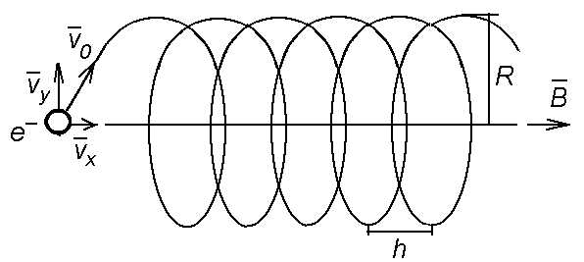

Параллельная полю составляющая скорости *v*x = *v*0cosα не вызывает появления добавочной силы, так как магнитная составляющая силы Лоренца при равна нулю. Поэтому в направлении поля частица двигается по инерции равномерно со скоростью *v*x = *v*0cosα. В результате сложения обоих движений частица будет двигаться по цилиндрической спирали, радиус которой приведен выше, а шаг равен

.

**19. Постоянный электрический ток в металлах. Выражение закона Ома в различных формах. Закон Джоуля – Ленца**

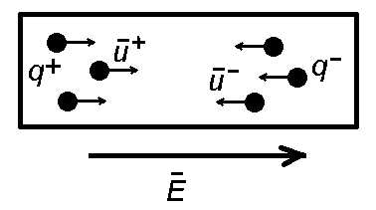

Электрический ток – это упорядоченное движение носителей заряда (со скоростью ), возникающее в электрическом поле и преобладающее над хаотическим (тепловым) движением. Сила тока равна величине электрического заряда, переносимого за единицу времени через рассматриваемую поверхность . Если ток создается как положительными, так и отрицательными носителями, то . За направление электрического тока выбрано направление движения положительных носителей заряда. Ток, не меняющийся во времени, называется постоянным: .

Распределение тока по поверхности, через которую он протекает, характеризуется вектором плотности электрического тока . Его величина равна отношению силы тока *dI*, протекающего через расположенную в данной точке перпендикулярно к направлению движения носителей площадку *dS*n, к величине этой площадки: . Направление вектора . В изотропном проводнике упорядоченное движение носителей заряда происходит в направлении вектора , поэтому направления векторов  и  совпадают.

Сила тока через любую поверхность равна , то есть сила тока есть поток вектора плотности электрического тока через заданную поверхность.

Для поддержания тока в замкнутой цепи необходимо обеспечить круговорот зарядов (против сил электрического поля) с помощью сил неэлектростатического происхождения – сторонних сил (обусловленных химическими процессами, диффузией носителей и т.д.). Работа сторонних сил над единичным положительным зарядом называется электродвижущей силой (эдс), действующей в электрической цепи или на ее участке . Величина, численно равная работе, совершаемой электростатическими и сторонними силами при перемещении единичного положительного заряда, называется падением напряжения (напряжением) на данном участке цепи , где φ1 – φ2 – приложенная разность потенциалов.

Участок цепи, на котором на носители заряда действуют сторонние силы, называется неоднородным. Участок цепи, на котором не действуют сторонние силы, называется однородным, для него .

Сила тока, протекающего через однородный в физическом смысле проводник, пропорциональна падению напряжения на нем , (закон Ома), где *R* – электрическое сопротивление. Для однородного проводника , где *l* и *S* – длина и площадь поперечного сечения проводника, ρ – удельное (электро)сопротивление.

В случае однородного проводника , где φ1 – φ2 – разность потенциалов, приложенная к проводнику.

В случае неоднородного проводника .

Знак эдс в законе Ома берется со знаком +, если она способствует протеканию тока (движению положительных зарядов от 1 к 2).

В случае замкнутой цепи φ1–φ2 = 0, и .

Закон Ома в дифференциальной форме

, или .

Так как

, то .

На неоднородном участке проводника кроме электростатических сил действуют и сторонние силы, также приводящие к упорядоченному движению носителей заряда. В этом случае  – закон Ома в дифференциальной форме для неоднородного участка цепи.

Работа, совершаемая на произвольном участке цепи постоянного тока силами электростатического поля и сторонними силами, равна:

*A* = *Uq* = *UIt*.

Если проводник неподвижен и химических превращений в нем не происходит, то работа электрического тока затрачивается на увеличение внутренней энергии проводника, в результате чего проводник нагревается. При этом говорится, что при протекании тока в проводнике выделяется теплота

*Q* = *UIt*, или *Q* = *I*2*Rt*.

Это соотношение описывает закон Джоуля-Ленца.

В случае переменного тока (если сила тока изменяется со временем) количество теплоты, выделяющееся за время *t*, равно

.

Закон Джоуля-Ленца был установлен для однородного участка цепи, однако он справедлив и для неоднородного участка при условии, что действующие в нем сторонние силы имеют нехимическое происхождение.

**20. Электрический ток в различных средах**

**Электрический ток в вакууме**. В кристалле всегда имеются электроны, энергия которых достаточна для преодоления потенциального барьера на границе кристалла. При повышении температуры их число резко возрастает – явление термоэлектронной эмиссии. Если в окружающем металл вакууме существует электрическое поле, направленное к границе раздела, то через вакуум потечет ток (основа вакуумной электроники).

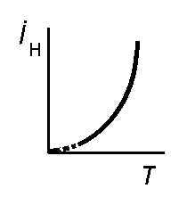

Даже при нулевом приложенном напряжении *U*=0 в цепи протекает слабый ток *I*0 (некоторое число электронов, покинувших металл за счет его разогрева, обладает энергией, достаточной для пролета от катода до анода). С ростом приложенного напряжения U все большее число электронов, преодолевших потенциальный барьер на границе металла, ускоряется электрическим полем. Однако в этом случае закон Ома не выполняется:  – закон "трех вторых" Ленгмюра.

При достижении некоторого напряжения возрастание тока прекращается – он достигает предельного значения – тока насыщения *I*н. Его величина определяется предельным числом термоэлектронов, которые покинут поверхность катода за единицу времени:  – формула Ричардсона-Дэшмана.

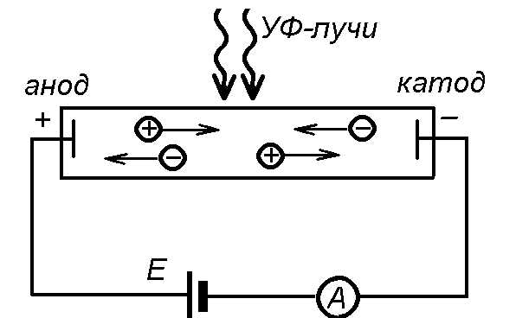

**Электрический ток в газах**. В нормальном состоянии газы являются изоляторами, свободные носители заряда в них отсутствуют. Если они возникают в результате воздействий внешних факторов ионизации, не связанных с электрическим полем (термическая ионизация, ультрафиолетовое излучение, рентгеновское излучение, радиоактивное излучение) – несамостоятельный газовый разряд. Если же свободные носители возникают в результате процессов, обусловленных электрическим полем, – самостоятельный газовый разряд.

Процесс ионизации в газе сопровождается обратным процессом рекомбинации. В электрическом поле убывание ионов будет происходить и за счет перемещения ионов полем к электродам. Условие равновесия:

Δ*n*i = Δ*n*r + Δ*n*j = *r·n*2+ . где Δn – число пар ионов, возникающих или исчезающих из единицы объема газа за единицу времени .

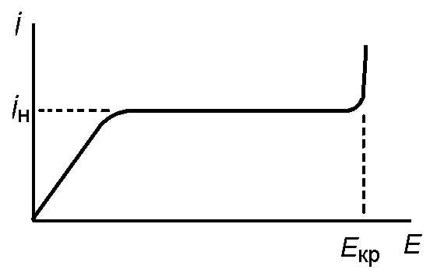

В слабых полях плотность тока мала (Δ*n*r >> Δ*n*j), все носители заряда успевают рекомбинировать и , т.е. выполняется закон Ома. В сильных полях все носители заряда участвуют в проводимости: Δ*n*r << Δ*n*j и плотность тока достигает максимально возможного значения *j* = *j*н – плотности тока насыщения.

С некоторого значения напряженности *E* = *E*кр, начинается резкое лавинообразное нарастание тока в газе.

Если порождаемые ионизацией электроны и ионы за время свободного пробега в сильном электрическом поле приобретают кинетическую энергию, достаточную для ионизации при столкновении следующей молекулы, то происходит лавинообразное нарастание разрядного тока – самостоятельный газовый разряд.

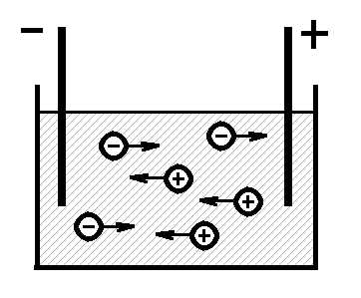

**Электрический ток в жидких средах**. Процессы прохождения электрического тока через жидкости имеют характерную особенность – они сопровождаются химическими процессами в жидкой среде. Вещества, химически разлагающиеся на составные части при протекании электрического тока, называются электролитами. Разложение электролита на его составные части под действием электрического тока называется электролизом. Растворы, проводящие ток с химическими преолбразованиями, называются проводниками второго рода. Кроме жидких растворов, к проводникам второго рода относятся также расплавленные металлы, ионные кристаллы, стекла.

При включении электрического поля в электролите возникает электрический ток, образованный положительными и отрицательными ионами. Однако эти ионы существуют в растворах независимо от электрического тока: растворенные молекулы распадаются (диссоциируют) на заряженные части под влиянием процессов, происходящих в самом электролите. Это происходит из-за того, что молекулы электролита окружены полярными молекулами растворителя – сольватация (в случае воды гидратация), и сила взаимного притяжения ионов в молекуле уменьшится в ε раз. В результате теплового движения молекула может распасться на ионы – электролитическая диссоциация.

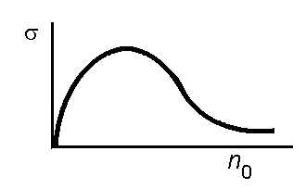

Во внешнем электрическом поле на беспорядочное тепловое движение накладывается упорядоченное встречное движение ионов, и в растворе возникает перенос зарядов в определенном направлении, то есть возникает электрический ток. Явление сольватации приводит к тому, что в электрическом поле движутся ионы, окруженные сольватными оболочками. Учитывая, что электрический ток в электролите создается катионами и анионами, можно определить его плотность в виде  (α – коэффициент диссоциации; концентрации ионов одинаковы, а заряды ионов по абсолютной величине равны) – для электролитов выполняется закон Ома. С повышением температуры электропроводность электролитов растет, так как возрастают и коэффициент диссоциации, и подвижности ионов.

Электропроводность электролитов зависит от концентрации раствора сложным образом. С ростом концентрации *n*0 произведениеα*n*0 вначале растет (практически все молекулы диссоциированы, α ≈ 1, и преобладает влияние роста концентрации молекул растворенного электролита), а затем начинает уменьшаться (когда преобладает влияние уменьшения α → 0). В больших полях начинаются заметные отклонения от закона Ома.



**Электрический ток в твердом теле.** Существование свободных электронов в металлах связано с тем, что при образовании кристаллической решетки от атомов отделяются наиболее слабо связанные (валентные) электроны, которые становятся общей, "коллективной" собственностью всего вещества или тела. В идеальной решетке электроны не испытывали бы никакого сопротивления, и электропроводность металлов была бы бесконечно большой. Реальная кристаллическая решетка всегда содержит нарушения периодичности, связанные с наличием инородных – примесных атомов или вакансий (отсутствие атома в узле), а также с тепловыми колебаниями решетки.

Для металла ρ = ρтк + ρпр, где ρтк – удельное сопротивление, обусловленное тепловыми колебаниями ионов кристаллической решетки, ρпр – удельное сопротивление, обусловленное примесными атомами. Сопротивление ρтк уменьшается с понижением температуры и обращается в нуль при *Т* = 0, оно обуславливает зависимость ρ ~ *T*. ρпр при небольшой концентрации примесей не зависит от температуры – остаточное удельное сопротивление металла (при 0 К).

В полупроводниках валентная зона полностью заполнена при температуре абсолютного нуля, а ширина запрещенной зоны невелика. Электрическое поле не может перебросить электроны из валентной зоны в свободную зону проводимости, поэтому полупроводник ведет себя как диэлектрик. В результате теплового движения часть электронов переходит из валентной зоны в зону проводимости, и электрическое поле получает возможность менять энергетическое состояние электронов как в зоне проводимости, так и в валентной зоне.



Плотность тока

.

Электропроводность полупроводников , т.е. экспоненциально растет с температурой.

**21. Магнитное поле, характеристики магнитного поля. Энергия магнитного поля**

На движущиеся заряды, кроме электростатических (кулоновских) сил действуют силы, определяемые магнитным полем – магнитные силы. Это обусловлено релятивистскими свойствами пространства-времени. Полная сила взаимодействия движущихся зарядов складывается из кулоновской силы  и магнитной силы , причем

.

Магнитная сила является величиной второго порядка малости по отношению *v/c* к кулоновской силе. Следовательно, магнитное взаимодействие сравнимо по величине с электростатическим лишь при больших скоростях движения зарядов.

Магнитное взаимодействие осуществляется через поле, называемое магнитным. Движущиеся заряды (токи) изменяют свойства окружающего их пространства – создают в нем магнитное поле. В отличие от электростатического, оно не действует на покоящийся заряд. Проявляется магнитное поле в том, что на движущиеся в нем заряды (токи) действуют магнитные силы.

Способность магнитного поля вызывать появление магнитной силы, действующей на какой-либо элемент тока, можно количественно описать, задавая в каждой точке поля некоторую векторную величину , которая носит название магнитной индукции.

Тогда магнитная сила, действующая на элемент тока , может быть представлена в виде:

.

(Это соотношение и определяет магнитную индукцию). Направление магнитной силы определяется направлением векторного произведения векторов элемента тока и магнитной индукции.

Магнитная индукция является основной силовой характеристикой магнитного поля.

Для магнитного поля, как и для электростатического, справедлив принцип суперпозиции: если имеется несколько токов (движущихся зарядов), то магнитная индукция результирующего поля равна векторной сумме магнитных индукций полей, содаваемых каждым из токов (движущихся зарядов):

.

Отсюда следует, что принцип суперпозиции справедлив и для элементов тока. Поэтому магнитную индукцию, создаваемую каким-либо контуром с током. можно найти, суммируя магнитные индукции от отдельных элементов тока на которые можно разбить данный контур.

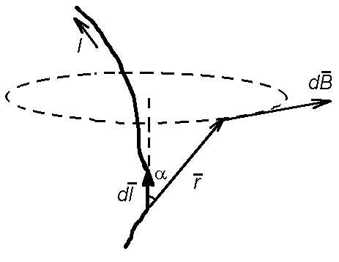

Магнитные поля, создаваемые постоянными электрическими токами, подчиняются закону Био–Савара–Лапласа:

,

где  - радиус-вектор точки, в которой элемент тока  создает магнитное поле индукцией .

Вектор магнитной индукции  направлен перпендикулярно к плоскости векторов  и , так что вращение от  к  задает правым винтом его направление.

Модуль индукции магнитного поля элемента тока определяется как модуль векторного произведения:

,

где α – угол между *dl* и *r*.

Магнитное поле, обусловленное электрическими токами, является стационарным. Его нельзя осуществить движением отдельного заряда, так как в этом случае магнитное поле неизбежно будет переменным.

Единица магнитной индукции [*B*] = 1 Тл (тесла). Это величина магнитной индукции однородного поля, в котором на 1 м длины перпендикулярного к вектору В прямого проводника, по которому течет ток силой в 1 А, действует магнитная сила 1 Н.

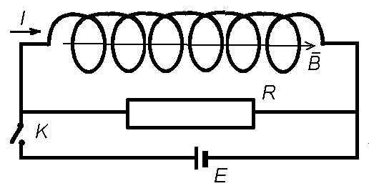

Энергия магнитного поля. Рассмотрим цепь, включающую соленоид индуктивностью *L* (рис.). При замкнутом ключе через соленоид протекает ток *I0*, создающий в нем магнитный поток . При размыкании ключа ток начинает течь через сопротивление, уменьшаясь до нуля. В результате изменяется магнитный поток и в соответствии с законом электромагнитной индукции Фарадея возникает эдс самоиндукции *ε*s .Работа, которую совершит эдс самоиндукции за время своего существования,

.

Совершение этой работы сопровождается исчезновением магнитного поля, существовавшего в соленоиде. Таким образом, проводник с индуктивностью *L*, по которому течет ток *I*, обладает энергией , которая локализована в возбуждаемом током магнитном поле.

Выразим энергию магнитного поля через величины, характеризующие само поле. Для соленоида (заполненного однородным магнетиком с магнитной проницаемостью μ) магнитная индукция составляет  (где *n* – число витков на единицу длины). Тогда энергия магнитного поля

.

Так как магнитное поле внутри бесконечного соленоида однородно и отлично от нуля только внутри него, то энергия этого поля локализована внутри соленоида и распределена по его объему с постоянной плотностью:

.

Для всего пространства, в котором локализовано магнитное поле, его энергия может быть определена интегрированием по объему этого пространства

.

2**2. Законы геометрической оптики. Принцип Гюйгенса – Френеля**

Основу геометрической оптики образуют четыре закона: 1) закон прямолинейного распространения света; 2) закон независимости световых лучей; 3)закон отражения света; 4) закон преломления света.

1. **Закон прямолинейного распространения света** – в однородной среде свет распространяется прямолинейно
2. **Закон независимости световых лучей** – лучи при пересечении не возмущают друг друга (справедлив при небольших интенсивностях)
3. **Закон отражения света:**
   1. падающий луч, отраженный луч и перпендикуляр к границе раздела двух сред, восстановленный в точке падения луча лежат в одной плоскости;
   2. угол отражения равен углу падения.
4. **Закон преломления света:**
   1. Луч падающий, преломленный и перпендикуляр к границе раздела двух сред, восстановленный в точке падения луча, лежат в одной плоскости

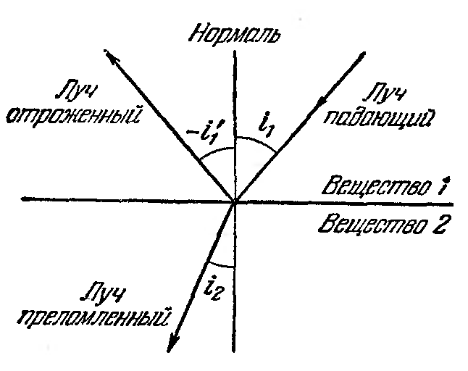



**Принцип Гюйгенса – Френеля:** каждая точка фронта волны является источником вторичных волн, распространяющихся во все стороны со скоростью распространения волны в среде

**23. Корпускулярно – волновой дуализм света. Эффект Комптона**

Наиболее полно корпускулярные свойства света проявляются в эффекте Комптона. Американский физик А. Комптон (1892-1962), исследуя в 1923 г. рассеяние монохроматического рентгеновского излучения веществами с легкими атомами (парафин, бор), обнаружил, что в составе рассеянного излучения наряду с излучением первоначальной длины волны наблюдается также излучение более длинных волн. Опыты показали, что разность Δλ=λ’- не зависит от длины волны λ падающего излучения и природы рассеивающего вещества, а определяется только величиной угла рассеяния θ:

Δλ=λ’=2λcsin2(θ/2) (*)

Где λ’ – длина волны рассеянного излучения, λc – **комптоновская длина волны**

**Эффектом Комптона** называется упругое рассеяние коротковолнового электромагнитного излучения (рентгеновского и γ – излучений) на свободных (или слабосвязанных) электронах вещества, сопровождающееся увеличением длины волны. Этот эффект не укладывается в рамки волновой теории, согласно которой длина волны при рассеянии изменяться не должна: под действием периодического поля световой волны электрон колеблется с частотой поля и поэтому излучает рассеянные волны той же частоты.

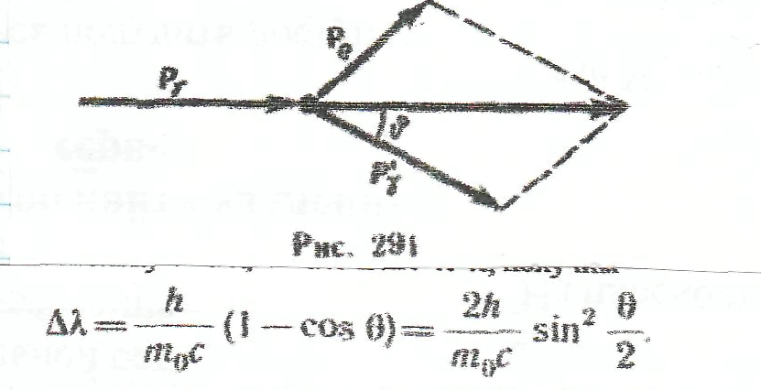

Объяснение эффекта Комптона дано на основе квантовых представлений о природе света. Если считать, как это делает квантовая теория, что излучение имеет корпускулярную природу, т. е. представляет собой поток фотонов, то эффект Комптона – результат упругого столкновения рентгеновских фотонов со свободными электронами вещества (для легких атомов электроны слабо связаны с ядрами атомов, поэтому их можно считать свободными). В процессе этого столкновения фотон передает электрону часть своих энергии и импульса в соответствии с законами их сохранения.

Выражение (на рис.) есть не что иное, как полученная экспериментально Комптоном формула (*). Подстановка в нее значений h, m0 и c дает комптоновскую длину волны электрона λc=h/(2m0c)=2,426. Из приведенных рассуждений следует также, что эффект Комптона не может наблюдаться в видимой области спектра, поскольку энергия фотона видимого света сравнима с энергией связи электрона с атомом, при этом даже внешний электрон нельзя считать свободным.

Эффект Комптона наблюдается не только на электронах, но и на других заряженных частицах, например, протонах, однако из – за большой массы протона его отдача "просматривается" лишь при рассеянии фотонов очень высоких энергий.

**24. Виды спектров. Спектры атома водорода. Спектральный анализ**

**Линейчатый спектр излучения** – узкие цветные полоски. Для получения такого спектра необходимо нагреть вещество до высокой температуры, достаточной для перевода его в газообразное состояние и возбуждения атомов. И посмотреть на свет, испускаемый данным веществом. Температуру обычно получают при помощи дугового или искрового разряда. Этот спектр у каждого элемента свой, не совпадающий со спектром ни одного другого химического элемента.

**Линейчатый спектр поглощения** – узкие темные полоски. Если пучок белого света проходит через вещество в газообразном состоянии, то при разложении пучка света в спектр на сплошном спектре можно увидеть темные линии поглощения, они расположены в тех местах, в которых находятся линии спектра излучения данного химического элемента.

**Сплошной спектр** – присутствуют все цвета.

Изучение спектров излучения разреженных газов (т. е. спектров излучения отдельных атомов) показали, что каждому газу присущ определенный линейчатый спектр, состоящий из отдельных спектральных линий или групп близко расположенных линий. Самым изученным является спектр атома водорода.

Швейцарский ученый Бальмер подобрал эмпирическую формулу, описывающую все известные в то время спектральные линии атома водорода в *видимой области спектра:*



R – Постоянная Ридберга, R = 3/29 · 1015 с-1.

Спектральные линии отличались различными значениями n, образуют группу или серию линий (серия Бальмера).

С увеличением n линии серии сближаются; значение n=∞ определяет границу серии, к которой со стороны больших частот примыкает сплошной спектр

В спектре атома водорода было обнаружено еще несколько серий.

В *ультрафиолетовой области спектра* находится **серия Лаймана:**



*В инфракрасной области* **серия Пашена**



**Серия Брэкета**



**Пфунда**



**Хэмфри**



Все приведенные выше серии в спектре атома водорода могут быть описаны одной формулой, называемой формулой Бальмера:



Где **m** имеет в каждой данной серии постоянное значение, **m=1, 2, 3, 4, 5, 6** (определяет серию), **n** принимает целочисленные значения, начиная с **m+1** (определяет отдельные линии этой серии). Спектр атома водорода правильно описывается на основе постулатов Бора.

**Первый постулат Бора**: из бесконечного множества электронных орбит, возможных с точки зрения классической механики, в действительности осуществляются лишь некоторые дискретные орбиты, удовлетворяющие определенным квантовым условиям. Электрон, находящийся на одной из таких орбит, несмотря на то, что он движется с ускорением, не излучает электромагнитных волн.

**Второй постулат Бора**: излучение испускается или поглощается в виде светового кванта ***hω***. При переходе электрона с одной дискретной орбиты на другую (из одного стационарного состояния в другое) величина кванта равна разности энрергий тех стационарных состояний, между которыми осуществляется квантовый скачок электрона:



Набор возможных дискретных частот, квантовых переходов и определяет линейчатый спектр водорода.

**Спектральный анализ**

Исследование линейчатого спектра вещества позволяет определить, из каких веществ он состоит и в каком количестве содержится каждый элемент. Количественное содержание элемента в исследуемом образце определяется путем сравнения интенсивности отдельных линий спектра этого элемента с интенсивностью линий другого химического элемента, количественное содержание которого известно. Спектральный анализ широко применяется при поисках полезных ископаемых для определения химического состава образцов руды. В промышленности спектральный анализ позволяет контролировать состав сплавов и примесей, вводимых в металл.

**Достоинства:** высокая чувствительность и быстрота получения результатов. Спектральный анализ позволяет определить химический состав небесных тел, удаленных от Земли на расстоянии в миллиарды световых лет, для этого используют спектры поглощения (по этим спектрам определяют температуру звезд, состав, и по смещению – скорость движения).

**25. Опыты Резерфорда, планетарная модель строения атома Резерфорда – Бора. Составные элементы атомного ядра. Ядерные силы**

В развитии представлений о строении атома велико значение опытов английского физика Э. Резерфорда (1871 — 1937) по рассеянию альфа-частиц в веществе. Альфа-частицы возникают при радиоактивных превращениях; они являются положительно заряженными частицами с зарядом 2е и массой, примерно в 7300 раз большей массы электрона. Пучки альфа-частиц обладают высокой монохроматичностью (для данного превращения имеют практически одну ж ту же скорость (порядка 107 м/с)).

Резерфорд, исследуя прохождение альфа-частиц в веществе (через золотую фольгу толщиной примерно 1 мкм), показал, что основная их часть испытывает незначительные отклонения, но некоторые альфа-частицы (примерно одна из 20 000) резко отклоняются от первоначального направления (углы отклонения достигали даже 180°). Так как электроны не могут существенно изменить движение столь тяжелых и быстрых частиц, как альфа-частицы, то Резерфордом был сделан вывод, что значительное отклонение альфа-частиц обусловлено их взаимодействием с положительным зарядом большой массы. Однако значительное отклонение испытывают лишь немногие альфа-частипы; следовательно, лишь некоторые из них проходят вблизи данного положительного заряда. Это, в свою очередь, означает, что положительный заряд атома сосредоточив в объеме, очень малом по сравнению с объемом атома.

На основании своих исследований Резерфорд в 1911 г. предложил ядерную (планетарную) модель атома. Согласно этой модели, вокруг положительного ядра, имеющего заряд Z*е (Z*— порядковый номер элемента в системе Менделеева, *е* — элементарный заряд), размер 10-15 — 10-14 м и массу, практически равную массе атома, в области с линейными размерами порядка 10-10 м по замкнутым орбитам движутся электроны, образуя электронную оболочку атома. Так как атомы нейтральны, то заряд ядра равен суммарному заряду электронов, т. е. вокруг ядра должно вращаться Z электронов.

Для простоты предположим, что электрон движется вокруг ядра по круговой орбите радиуса r. При этом кулоновская сила взаимодействия между ядром и электроном сообщает электрону центростремительное ускорение. Второй закон Ньютона для электрона, движущегося по окружности под действием кулоновской силы, имеет вид

 (1)

где m и υ — масса и скорость электрона на орбите радиуса r, *ε0* — электрическая постоянная.

Уравнение (1) содержит два неизвестных: r и υ. Следовательно, существует бесчисленное множество значений радиуса и соответствующих ему значений скорости (а значит, и энергии), удовлетворяющих этому уравнению. Поэтому величины г, υ (следовательно, и *Е)* могут меняться непрерывно, т. е. может испускаться любая, а не вполне определенная порция энергии. Тогда спектры атомов должны быть сплошными. В действительности же опыт показывает, что атомы имеют линейчатый спектр. Из выражения (1) следует, что при r≈10-10 м скорость движения электронов υ≈106 м/с, а ускорение υ22/r = 1022 м1001ммм/с2. Согласно электродинамике, ускоренно движущиеся электроны должны излучать электромагнитные волны и вследствие этого непрерывно терять энергию. В результате электроны будут приближаться к ядру и в конце концов упадут на него. Таким образом, атом Резерфорда оказывается неустойчивой системой, что опять-таки противоречит действительности.

Попытки построить модель атома в рамках классической физики не привели куспеху: модель Томсона была опровергнута опытами Резерфорда, ядерная же модель оказалась неустойчивой электродинамически и противоречила опытным данным.

Преодоление возникших трудностей потребовало создания качественно новой — квантовой — теории атома.

**Составные элементы атомного ядра**

Э. Резерфорд, исследуя прохождение альфа-частиц с энергией в несколько мегаэлектрон-вольт через тонкие пленки золота, пришел к выводу о том, что атом состоит из положительно заряженного ядра и окружающих его электронов. Проанализировав эти опыты, Резерфорд также показал, что атомные ядра имеют размеры примерно 10-14-10-15 м (линейные размеры атома примерно 10-10 м).

Атомное ядро состоит из элементарных частиц — **протонов** и **нейтронов** (протонно-нейтронная модель ядра Рыла предложена советским физиком Д Д. Иваненко (р. 1904), а впоследствии развита В. Гейзенбергом).

Протон *(p)* имеет положительный заряд, равный заряду электрона, и массу покоя mp=1,6726·10-27 кг ≈1836me , где me— масса электрона. Нейтрон *(п)* — нейтральная частица с массой покоя mп=1,6749·10-27 кг≈1839 me. Прогоны и нейтроны называются **нуклонами** (от лат. nucleus — ядро). Общее число нуклонов в атомном ядре называется **массовым чистом *А****.*

Атомное ядро характеризуется зарядом Zе, где *е* — заряд протона, Z — зарядовое число ядра, равное числу протонов в ядре и совпадающее с порядковым номером химического элемента в Периодической системе элементов Менделеева. Известные в настоящее время 107 элементов таблицы Менделеева имеют зарядовые числа ядер от Z=1 до Z=107.

Ядро обозначается тем же символом, что и нейтральный атом: , где X — символ химического элемента, Z — атомный номер (число протонов в ядре), *А* — массовое число (число нуклонов в ядре).

Так как атом нейтрален, то заряд ядра определяет и число электронов в атоме. От числа же электронов зависит их распределение по состояниям в атоме, от которого, в свою очередь, зависят химические свойства атома. Следовательно, заряд ядра определяет специфику данного химического элемента, т. е. определяет число электронов в атоме, конфигурацию их электронных оболочек, величину и характер внутриатомного электрического ноля.

Ядра с одинаковыми Z, но разными *A* (т. е. с разными числами нейтронов *N =А* — Z) называются **изотопами**, а ядра c одинаковыми А, но разными Z — **изобарами**. Например, водород (Z=1) имеет три изотопа:  — протий (Z=1, N=0),  - дейтерий (Z=1, *N=1),*  — тритий (Z=1, N=2), олово - десять, и т. д.

В подавляющем большинстве случаев изотопы одного и того же химического элемента обладают одинаковыми химическими и почти одинаковыми физическими свойствами (исключение составляют, например, изотопы водорода), определяющимися в основном структурой электронных оболочек, которая является одинаковой для всех изотопов данного элемента. В настоящее время известно более 2000 ядер, отличающихся либо Z, либо А, либо тем и другим.

**Радиус ядра** задается эмпирической формулой R=R0A1/3 (1)

где Rо=(1,3—1,7) 10-15 м. Однако при употреблении этого термина необходимо соблюдать осторожность (из-за его неоднозначности, например из-за размытости границы ядра). Из формулы (1) вытекает, что объем ядра пропорционален числу нуклонов в ядре. Следовательно, плотность ядерного вещества примерно одинакова для всех ядер (≈1017 кг/м3).

**Ядерные силы.**

Между составляющими ядро нуклонами действуют особые, специфические для ядра силы, значительно превышающие кулоновские силы отталкивания между протонами. Они называются **ядерными силами**.

С помощью экспериментальных данных (рассеяние нуклонов на ядрах, ядерные превращения и т. д.) доказано, что ядерные силы намного превышают гравитационные, электрические и магнитные взаимодействия и не сводятся к ним. Ядерные силы относятся к классу так называемых **сильных взаимодействий**.

Перечислим основные свойства ядерных сил,

1) ядерные силы являются ***силами притяжения****;*

2) ядерные силы являются ***короткодействующими***— их действие проявляется только на расстояниях примерно 10-15м. При увеличении расстояния между нуклонами ядерные силы быстро уменьшаются до нуля, а при расстояниях, меньших их радиуса действия, оказываются примерно в 100 раз больше кулоновских сил, действующих между протонами на том же расстоянии;

3) ядерным силам свойственна ***зарядовая независимость****:* ядерные силы, действующие между двумя протонами, или двумя нейтронами, иди, наконец, между протоном и нейтроном, одинаковы по величине.

Отсюда следует, что ядерные силы имеют неэлектрическую природу;

4) ядерным силам свойственно ***насыщение****,* т. е. каждый нуклон в ядре взаимодействует только с ограниченным числом ближайших к нему нуклонов. Насыщение проявляется в том, что удельная энергия связи нуклонов в ядре (если не учитывать легкие ядра) при увеличении числа нуклонов не растет, а остается приблизительно постоянной;

5) ядерные силы зависят от взаимной ***ориентации спинов***взаимодействующих нуклонов. Например, протон и нейтрон образуют дейтрон (ядро изотопа (Н)) только при условии параллельной ориентации их спинов;

6) ядерные силы ***не являются центральными****,* т.е. действующими по линии, соединяющей центры взаимодействующих нуклонов.

**26. Периодическая система элементов Д. И. Менделеева. Принцип Паули**

Принцип Паули: в любом атоме не может быть двух электронов, находящихся в двух одинаковых стационарных состояниях, определяемых набором четырёх квантовых чисел; главного n, орбитального l, магнитногоmи спинового mS.

Для электронов в атоме принцип Паули записывается следующим образом:

Z1(n, l, m, *mS* )=0или 1, гдеZ1(n, l, m, *mS* )- число электронов в состоянии, характеризуемом данным набором квантовых чисел.

Систематика заполнения электронных состояний в атомах и периодичность изменения свойств химических элементов позволяет расположить все химические элементы в периодическую систему элементов Менделеева. Современная теория периодической системы основывается на следующих положениях:

А) порядковый номер Z химического элемента равен общему числу электронов в атоме данного элемента;

Б) состояние электронов в атоме определяется набором четырёх квантовых чисел: n, l, m, *mS ;* распределение электронов в атомах по энергетическим состояниям должно удовлетворять принципу минимума потенциальной энергии: с возрастанием числа электронов каждый следующий электрон должен занять возможное энергетическое состояние с наименьшей энергией;

В) заполнение электронами энергетических состояний в атоме должно происходить в соответствии с принципом Паули.

Порядок заполнения электронами в атомах энергетических состояний в оболочках, а в пределах одной оболочки - в подгруппах, должен соответствовать последовательности расположения энергетических уровней с данными n и l (и принципу Паули). Для лёгких атомов этот порядок соответствует тому, что сначала заполняется оболочка с меньшим значением n и лишь затем должна заполняться электронами следующая оболочка. Внутри данной оболочки вначале заполняется состояние с l=0, а затем состояния с большими l, вплоть до l=n-1.

Нарушения указанного порядка начинаются с калия (Z=19) и объясняются следующим образом. Взаимодействие между электронами в атоме приводит придостаточно больших главныхквантовых числах n к тому, что состояния с большим n и меньшими l могут иметь меньшую энергию, т.е. быть энергетически более выгодными*,* чем состояния с меньшим n, но сбольшим l. В результате имеются химические элементы с недостроенными предыдущими оболочками, у которых застраиваются последующие.

**27. Энергия связи атомных ядер. Дефект масс. Использование атомной энергии**

Масса ядра mя всегда меньше суммы масс входящих частиц. Это обусловлено тем, что при объединении нуклонов в ядро выделяется энергия связи нуклонов друг с другом.

Энергия покоя частиц связана с ее массой соотношением E0 = mc2.

Энергия покоящегося ядра меньше суммарной энергии взаимодействия покоящихся нуклонов на величину:

Eсв=с2{[Zmp+(A-Z)mn]-mя}

Eсв – **энергия связи**.

Она равна той работе, которую нужно совершить, чтобы разделить образующее ядро нуклоны и удалить их друг от друга на такое расстояние, при котором они практически не взаимодействуют друг с другом.

В таблицах обычно приводятся не массы mя ядер, массы атомов. Поэтому для энергии связи ядра пользуются формулой:

Eсв=с2{[ZmH+(A-Z)mn]-m}

Где mH – масса атома водорода, m – масса атома.

Энергия связи, приходящаяся на один нуклон, т.е. Eсв/А называется **удельной энергией связи нуклонов в ядре**.

Величина Δm=[Zmp+(A-Z)mn]-mя называется **дефектом массы ядра.**

Дефект массы связан с энергией связи соотношением:

Δm=Eсв / с2.

На величину Δm уменьшается масса всех нуклонов при образовании из них атомного ядра.